МІНІСТЕРСТВО ОСВІТИ І НАУКИ УКРАЇНИ  
Національний авіаційний університет

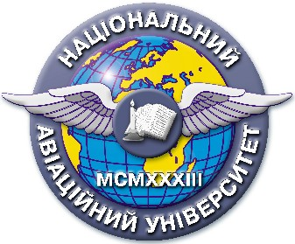

Система менеджменту якості

ПЛАН-ЗВІТ ЗАХОДІВ

кафедра української мови та культури

Факультету лінгвістики та соціальних комунікацій НАУ

СМЯ НАУ УМК 12.01.01 – 01- 2024

КИЇВ

|  |  |  |  |  |  |
| --- | --- | --- | --- | --- | --- |
| **План-звіт заходів з усунення виявлених ризиків кафедри української мови та культури** | | | | | |
| Назва ризику | Заходи, спрямовані на усунення ризику | Термін виконання | Відповідальна особа  (П.І.Б.) | Документи, що підтверджують усунення ризику | Відмітка про виконання (заповнюється членом аудиторської групи), дата, підпис |
| Організація та проведення VІІ Міжнародної наукової конференції «Мова та культура у просторі новітніх технологій: проблеми сучасної комунікації»» | Пошук учасників  Залучення нових співорганізаторів  Проведення в режимі онлайн | 12 березня 2025 року | Литвинська С.В.  Сібрук А.В. | Програма конференції,  фото-, відеозвіт,  інформація на вебсайті кафедри,  ФЛСК, сторінці кафедри в мережах Фейсбук, Інстаграм |  |
| Підготувати практикум «Основи копірайтингу» | Пошук актуальних матеріалів | грудень  2024 року | Литвинська С.В.  Сібрук А.В.  Стецик Х.М. | Практикум |  |
| Підготувати посібник «Академічна доброчесність та професійна етика» | Пошук актуальних матеріалів | травень  2025 року | Литвинська С.В.  Онуфрійчук Г.І.  Приходько О.Ю.  Сібрук А.В.  Стецик Х.М. | Посібник |  |
| Організувати гостьову лекцію закордонного науковця для студентів різних спеціальностей | Пошук учасників | протягом року | Литвинська С.В.  Сібрук А.В. | Фото-, відеозвіт,  інформація на вебсайті кафедри,  ФЛСК, сторінці кафедри в мережах Фейсбук, Інстаграм |  |
| Підписати угоду про співпрацю з установою країни Євросоюзу | Переговорний процес з представниками іноземних ЗВО | протягом року | Сібрук А.В. | протягом року |  |
| Розробка та подача грантової заявки | Пошук проєктів | НПП кафедри | Угода або Меморандум | НПП кафедри |  |

В.о.завідувача кафедри __________________Анастасія СІБРУК

Відповідальний з якості__________________Анастасія СІБРУК

« »_______________2024 р.